  - 15) AUTOMATIZOVANÉ VÝROBNÍ A NEVÝROBNÍ SYSTÉMY
DATUM: 14.05.2026
VYPRÁCOVAL: SAVVA POPOV – 4EA

- Automatizace

Automatizace označuje použití samočinných (automatizovaných) řídicích systémů k řízení technologických zařízení a procesů. Cílem je zmenšit lidskou přítomnost v řízení a výrobě.

Automatizované výrobní systémy jsou soubory zařízení, strojů, robotů, dopravníků a řídicích systémů, které společně zajišťují automatickou výrobu produktů s minimálním zásahem člověka. Tyto systémy se využívají v průmyslu pro zvýšení produktivity, přesnosti, kvality výroby a snížení nákladu.

Základní části automatizovaného výrobního systému:

- Řídicí systém – řídí celý výrobní proces, Zpracovává informace a podle programu ovládá jednotlivá zařízení: PLC, průmyslové PC

- Senzory a snímače – Snímání fyzikálních veličin a stavu zařízení, poskytují informace řídicímu systému.

- Akční členy – Vykonávají mechanickou práci podle pokynů řídicího systému.

- Výrobní stroje – Provádějí samotnou výrobu výrobku nebo jeho opracování, CNC stroje, Lisy, Frézky

- Dopravní a manipulační systémy – Tyto systémy zajišťují přesun materiálu a výrobků mezi jednotlivými částmi výroby, pásy, dopravníky, robotická ramena

- Komunikační systém – zajišťuje přenos dat mezi zařízeními a řídicími systémy, Průmyslové sběrnice, Ethernet, CAN, Modbus

- Operátorské rozhraní – umožňuje obsluze sledovat a ovládat výrobu. SCADA, HMI systémy

- Typy výrobní automatizace

Pevná automatizace
Pevná automatizace používá zařízení nastavená na pevně dané operace. Výrobní proces se téměř nemění. Používá se hlavně při hromadné výrobě a na výrobních linkách.
Výhody: Vysoká rychlost výroby, Vysoká produktivita
Nevýhody: Malá flexibilita, Obtížná změna výroby
Programovatelná automatizace
Programovatelná automatizace umožňuje změnu výroby pomocí úpravy programu řídicího systému. Používá se především při dávkové výrobě.
Příklady: PLC systémy, Programovatelné roboty, CNC stroje
Flexibilní automatizace
Flexibilní automatizace je řízena počítačem a umožňuje rychlou změnu výroby různých výrobků bez větších úprav systému. Typickým příkladem jsou CNC stroje.
Výhody: Rychlá změna výroby, Vysoká flexibilita
Integrovaná automatizace
Integrovaná automatizace propojuje více strojů a zařízení do jednoho společného systému řízeného centrálním řídicím systémem. Všechny části výroby spolu komunikují.
Příklady: CAD a CAM systémy, Průmyslové roboty, Dopravníky a manipulátory

- Pyramida automatizace

- Procesní vrstva (Field Level)
Procesní vrstva je nejnižší část automatizační pyramidy. Obsahuje senzory, snímače a akční členy, které přímo pracují ve výrobním procesu. Zařízení měří fyzikální veličiny nebo vykonávají mechanickou práci. Příklady: Elektromotory, Senzory, Pneumatické válce, Spínače

- Řídicí vrstva (Control Level)
Řídicí vrstva obsahuje řídicí systémy, nejčastěji PLC nebo PAC. Tyto systémy zpracovávají signály ze senzorů a podle programu ovládají zařízení ve výrobě. Příklady: PLC, PAC, Průmyslové řídicí systémy

- Dohledová vrstva (Supervision Level)
Dohledová vrstva slouží ke sledování a ovládání výroby pomocí systémů SCADA a HMI. Operátor zde může sledovat stav výroby a reagovat na vzniklé události. Příklady: SCADA systémy, HMI panely, Vizualizační software

- Plánovací vrstva (Management Level)
Plánovací vrstva využívá systémy MES pro sledování a plánování výroby. Umožňuje kontrolu výroby od vstupních materiálů až po hotový výrobek. Příklady: MES systémy, Systémy plánování výroby

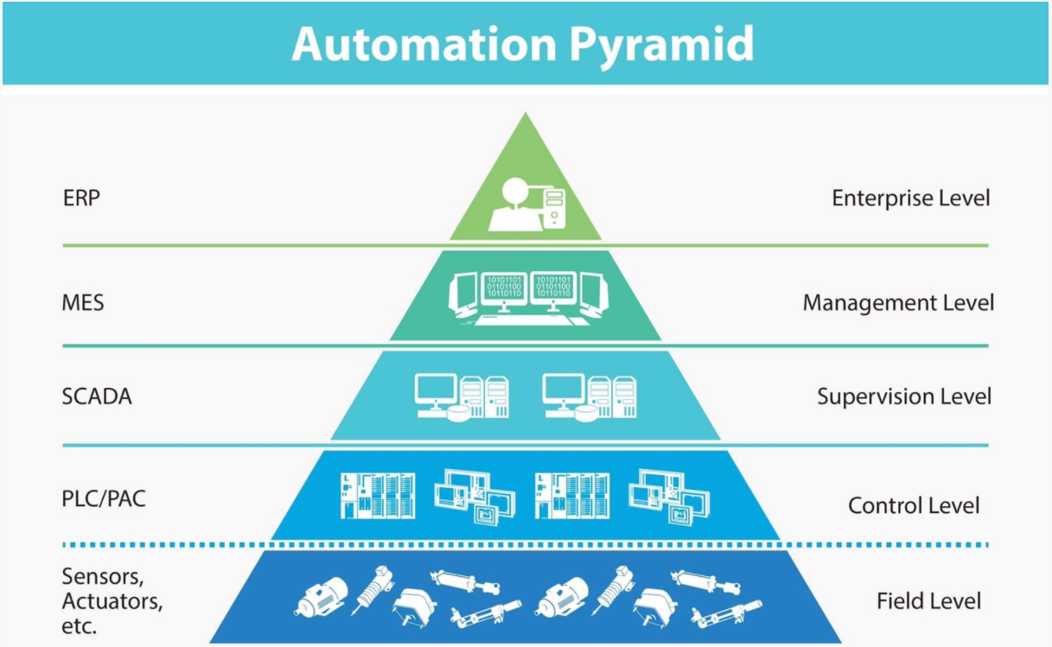
- Podniková vrstva (Enterprise Level)
Podniková vrstva je nejvyšší úroveň automatizační pyramidy. Obsahuje podnikové systémy ERP, které slouží k řízení celé firmy. Enterprise Resource Planning (ERP) je komplexní software pro řízení podniku, který organizace využívají k integraci a automatizaci klíčových procesů.
Důležité pojmy:

Průmysl 4.0 je označení pro současný trend digitalizace, s ní související automatizace výroby a změn na trhu práce, které s sebou přinese. Průmysl 4.0 nebo čtvrtá průmyslová revoluce označuje další stupeň automatizace výroby.

M2M (Machine to Machine) je komunikace mezi zařízeními nebo stroji bez nutnosti zásahu člověka. Zařízení si automaticky vyměňují informace pomocí průmyslových sítí nebo internetu a na základě těchto dat mohou samostatně reagovat. Př.: Komunikace mezi roboty a PLC, Automatické řízení dopravy. M2M komunikace se používá hlavně v automatizaci, Průmyslu 4.0 a internetu věcí (IoT).

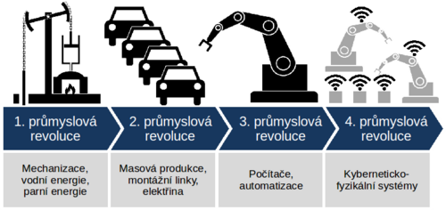
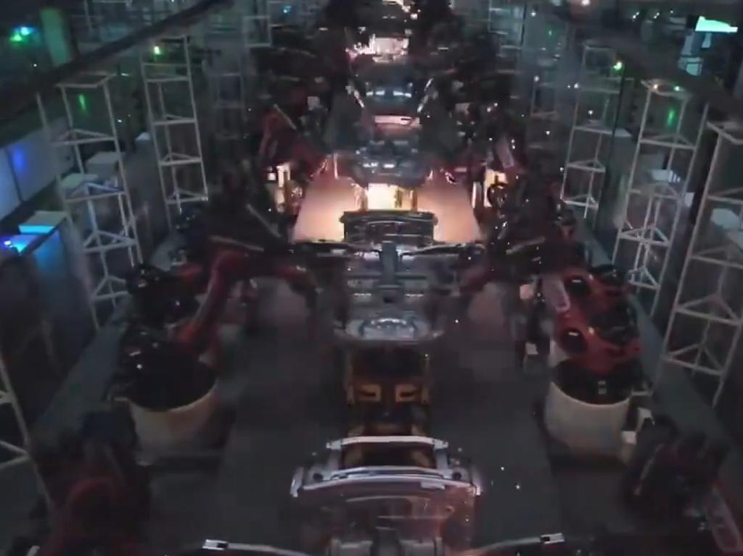
Pojem Lights out továrny označuje plně automatizované výrobní provozy, které fungují bez lidské přítomnosti. Díky tomu není nutné osvětlení ani vytápění, což šetří náklady a umožňuje nepřetržitý provoz. Nepřetržitý provoz 24/7.

- Automatizované nevýrobní systémy

Jsou takové systémy, které neobsahují žádný výrobní proces, jsou to systémy, které máji za úkol zmenšit přítomnost člověka v řízení, regulaci a fyzickém zásahu do systémů. Cílem je zvýšit efektivitu, bezpečnost a zrychlit provoz různých služeb a zařízení.

IoT (Internet of Things) je technologie, při které jsou zařízení, stroje a senzory připojeny k počítačové síti nebo internetu a vzájemně si vyměňují data. Díky tomu mohou zařízení automaticky komunikovat, sledovat svůj stav a reagovat na změny bez zásahu člověka. Používá se jak ve výrobních, tak i nevýrobních systémech: M2M v průmyslu, Chytré budovy v nevýrobních systémech, IoT se také může používat v:

• Doprava – Automatické řízení dopravy, semafory, železniční zabezpečovací systémy
• Logistika – Automatické sklady, třídicí linky, dopravníkové systémy
• Bankovní systémy – Bankomaty, platební terminály, samoobslužné pokladny
• Inteligentní budovy – Automatické řízení osvětlení, vytápění, klimatizace a zabezpečení
• Zabezpečovací systémy – Kamerové systémy, alarmy, elektronické vstupní systémy
Zdroje:
What does Industrial Automation mean? Online. Sure controls. Dostupné z: https://www.surecontrols.com/blog/what-is-industrial-automation/.
[cit. 2026-05-15].

What are 5 levels of automation. Online. Integrated controls. Dostupné z: https://integrated-controls.com/what-are-the-5-levels-of-automation/.
[cit. 2026-05-15].

Průmysl 4.0. Online. In: Wikipedia: the free encyclopedia. San Francisco (CA): Wikimedia Foundation, 2001-. Dostupné z: https://cs.wikipedia.org/wiki/Pr%C5%AFmysl_4.0.
[cit. 2026-05-15].

Internet of Things. Online. In: Wikipedia: the free encyclopedia. San Francisco (CA): Wikimedia Foundation, 2001-. Dostupné z: https://en.wikipedia.org/wiki/Internet_of_things.
[cit. 2026-05-15].

M2M. Online. In: Wikipedia: the free encyclopedia. San Francisco (CA): Wikimedia Foundation, 2001-. Dostupné z: https://en.wikipedia.org/wiki/Machine_to_machine.
[cit. 2026-05-15].

Automation. Online. In: Wikipedia: the free encyclopedia. San Francisco (CA): Wikimedia Foundation, 2001-. Dostupné z: https://en.wikipedia.org/wiki/Automation.
[cit. 2026-05-15].

